2023年度
四川省攀枝花市人民政府驻成都办事处
部门决算

目录

公开时间：2024年9月23日

第一部分 部门概况 3
一、部门职责 3
二、机构设置 4
第二部分 2023年度部门决算情况说明 6
一、收入支出决算总体情况说明 6
二、收入决算情况说明 6
三、支出决算情况说明 7
四、财政拨款收入支出决算总体情况说明 8
五、一般公共预算财政拨款支出决算情况说明 9
六、一般公共预算财政拨款基本支出决算情况说明 13
七、财政拨款“三公”经费支出决算情况说明 13
八、政府性基金预算支出决算情况说明 15
九、国有资本经营预算支出决算情况说明 15
十、其他重要事项的情况说明 15
第三部分 名词解释 19
第四部分 附件 23
第五部分 附表 50
一、收入支出决算总表 50
二、收入决算表 50
三、支出决算表 50
四、财政拨款收入支出决算总表 50
五、财政拨款支出决算明细表 50
六、一般公共预算财政拨款支出决算表 50
七、一般公共预算财政拨款支出决算明细表 50
八、一般公共预算财政拨款基本支出决算明细表 50
九、一般公共预算财政拨款项目支出决算表 50
十、政府性基金预算财政拨款收入支出决算表 50
十一、国有资本经营预算财政拨款收入支出决算表 50
十二、国有资本经营预算财政拨款支出决算表 50
十三、财政拨款“三公”经费支出决算表 50
第一部分 部门概况

一、部门职责
（一）负责川、渝地区的联络。
负责与省级机关、重庆市、成都市的联系；积极向上争取政策、项目、资金；宣传介绍攀枝花的政治、经济和社会发展情况，促进城市间的相互了解和友好往来；参与我市在成都、重庆进行的有关重大活动的组织协调和服务工作。
（二）提供信息咨询服务。
加强调查研究，收集、整理和传递重要的政务、经济信息，为市委、市政府决策提供参考依据，为市级部门、县（区）和企业提供信息咨询服务。
（三）协助开展招商引资各项活动。
开展招商引资和区域间经济、技术、人才、文化的交流与合作；围绕我市经济发展的支柱产业和重点项目，积极开展招商引资活动，着力引进技术和资金，同时协助市内企业拓展市外市场。
（四）负责协调业务指导工作。
协调县（区）驻蓉办事处（联络处）的关系和进行相应的业务指导。
（五）接待保障工作。
负责市级领导赴蓉及途经成都的接待工作，为市级各部门、县（区）和企事业单位在成都开展业务活动提供咨询服务和工作方便。
（六）在蓉离退休人员的服务管理工作。
负责与攀枝花调到成都和离退休后到成都定居的领导和干部的联系，为我市的经济建设和社会发展服务。
（七）信访维稳工作。
协助市级有关部门做好本市人员到蓉上访的处置工作。
（八）国有资产的监督管理。
负责对办事处及所属单位的财产进行监督管理，保证国有资产保值增值。
（九）承办市委、市政府和主管部门交办的其它事宜。

二、机构设置
攀枝花市人民政府驻成都办事处下属二级单位3个，其中行政单位1个，参照公务员法管理的事业单位1个，其他事业单位1个。
纳入攀枝花市人民政府驻成都办事处2023年度部门决算编制范围的二级预算单位包括：

（一）攀枝花市人民政府驻成都办事处（行政单位，以下简称：成办）
成办除内设处室“三科一办”，即党委办公室、综合科、经济联络信息科、接待管理科外，还挂有“中共攀枝花市委组织部驻成都流动党员服务站”、“共青团攀枝花市委驻成都工作委员会”和“攀枝花市驻成都群众工作站”等三个牌子。
截至2023年12月31日实有人数：公务员10人（其中原主任调回市人大工作后其工资关系未动，编制不纳入成办；4月份公务员调入2人、调离1人，增加1人）、机关工勤4人（7月份退役军人安置1人、11月份退休1人）、按照攀委办〔2012〕86号文管理的聘用人员2人共16人；退休人员已全部纳入社保统筹管理。
（二）攀枝花市成都干部休养所（参照公务员法管理的事业单位，以下简称：干休所）
干休所内设机构有办公室、财务室和医务室。截止2023年12月31日有参公管理事业人员3人、按照攀委办〔2012〕86号文管理的聘用驾驶员1人共4人;退休人员8人已纳入社保统筹管理;退休返聘人员2人（会计1人、医生1人）;长期聘用临时人员4人：门卫2人；因离休干部身体的原因，一直临聘了有护理经验的护工2人。
（三）攀枝花市成都干部服务中心（其他事业单位，以下简称：服务中心）
服务中心内设机构有办公室、财务室、业务宣传室。截止2023年12月31日有事业管理人员1人、专业技术人员2人、事业工勤人员3人（增加7月份退役军人安置1人）共6人;退休人员5人已纳入社保统筹管理。

第二部分 2023年度部门决算情况说明

一、收入支出决算总体情况说明
2023年度收、支总计均为884.83万元。与2022年度相比，收、支总计各增加92.98万元，增长11.74%。主要变动原因是追加了正常晋升、职级并行、安置退役军人工资、退休“中人”一次性补贴、退休人员2022年和2023年的补充医疗保险、死亡抚恤金、干部异地体检费等基本支出中的人员经费及安置退役军人的部分公用经费，比上年增加了68.88万元；还追加了干休所办公费、劳务费、维修费和离休老干部活动慰问费等项目支出34万元，比上年增加了24.1万元。
（图1：收、支决算总计变动情况图）
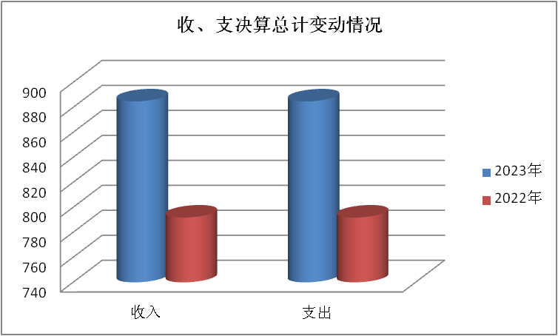

二、收入决算情况说明

2023年度本年收入合计884.83万元，其中：一般公共预算财政拨款收入884.83万元，占100%；政府性基金预算财政拨款收入0万元，占0%；国有资本经营预算财政拨款收入0万元，占0%；上级补助收入0万元，占0%；事业收入0万元，占0%；经营收入0万元，占0%；附属单位上缴收入0万元，占0%；其他收入0万元，占0%。
（图2：收入决算结构图）
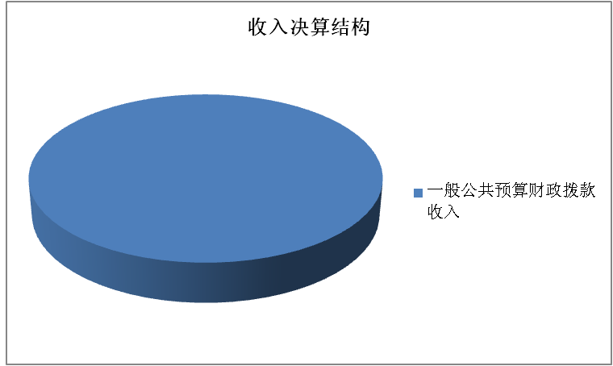

三、支出决算情况说明

2023年度本年支出合计884.83万元，其中：基本支出830.73万元，占93.89%；项目支出54.1万元，占6.11%；上缴上级支出0万元，占0%；经营支出0万元，占0%；对附属单位补助支出0万元，占0%。
（图3：支出决算结构图）

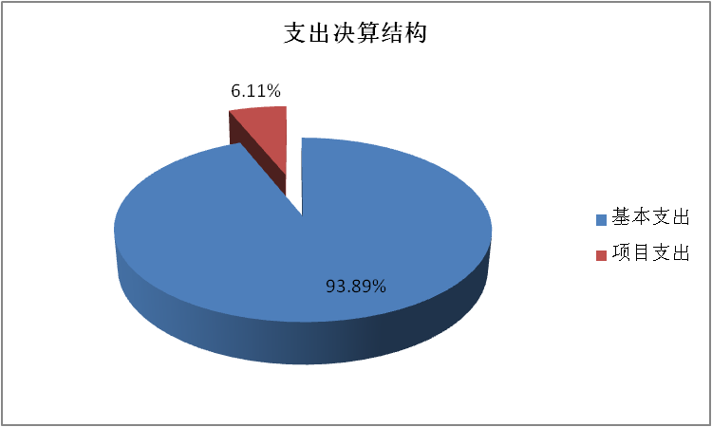

四、财政拨款收入支出决算总体情况说明
2023年度财政拨款收、支总计均为884.83万元。与2022年度相比，财政拨款收、支总计各增加92.98万元，增长11.74%。主要变动原因是追加了正常晋升、职级并行、安置退役军人工资、退休“中人”一次性补贴、退休人员2022年和2023年的补充医疗保险、死亡抚恤金、干部异地体检费等基本支出中的人员经费及安置退役军人的部分公用经费，比上年增加了68.88万元；还追加了干休所办公费、劳务费、维修费和离休老干部活动慰问费等项目支出34万元，比上年增加了24.1万元。具体如下：
其一，成办2023年4月公务员调入2人、调离1人，机关工勤7月接收安置退役军人1人、11月退休1人；服务中心7月接收安置退役军人1人，部门职工人数增加2人，财政追加了人员经费和部分公用经费；其二，机关事业单位基本养老保险缴费将基础绩效奖纳入缴费基数重新核定计算并补缴了2022年职工基本养老保险，使得该项增加了26.76万元；其三，公务员医疗补助标准从2023年1月起由0.08万元/人·年提高至0.12万元/人·年；其四，2023年追加了退休去世2人的一次性丧葬抚恤金比2022年离休去世1人的丧葬抚恤金多了5.3万元；其五，追加了2022年退休人员补充医疗保险、干部异地体检费等医疗费补助；其六，业务委托费增加了 10万元；还有差旅费、工会福利费、公车运行维护费、党建经费、退休人员公用经费等其他日常公用经费本年预算也全部到位，没有象2022年那样被追减预算；其七，项目支出中2023年比2022年新增了物业管理费2.1万元、维修维护费3万元，还有干休所的楼栋管理、劳务、离休老干部特殊慰问和活动费等比上年增加了19万元。
（图4：财政拨款收、支决算总计变动情况图）
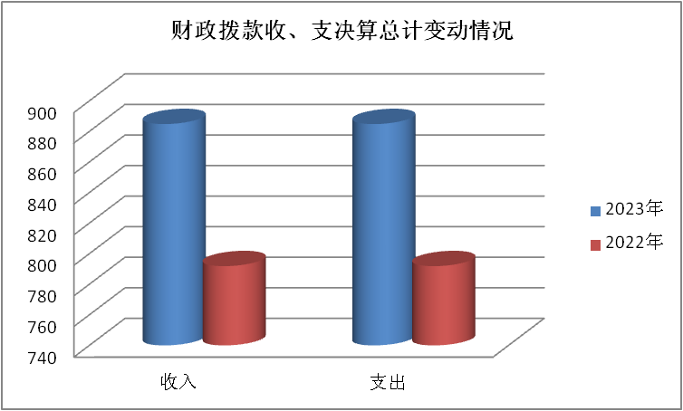

五、一般公共预算财政拨款支出决算情况说明

（一）一般公共预算财政拨款支出决算总体情况
2023年度一般公共预算财政拨款支出884.83万元，占本年支出合计的100%。与2022年度相比，一般公共预算财政拨款支出增加92.98万元，增长11.74%。主要变动原因是追加了正常晋升、职级并行、安置退役军人工资、退休“中人”一次性补贴、退休人员2022年和2023年的补充医疗保险、死亡抚恤金、干部异地体检费等基本支出中的人员经费及安置退役军人的部分公用经费，比上年增加了68.88万元；还追加了干休所办公费、劳务费、维修费和离休老干部活动慰问费等项目支出34万元，比上年增加了24.10万元。
（图5：一般公共预算财政拨款支出决算变动情况图）
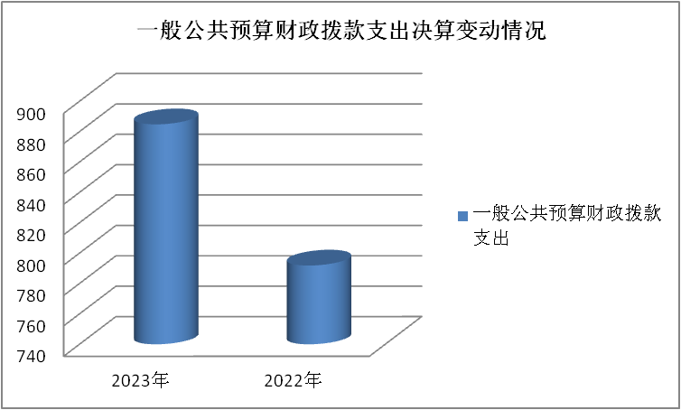

（二）一般公共预算财政拨款支出决算结构情况
2023年度一般公共预算财政拨款支出884.83万元，主要用于以下方面:一般公共服务支出525.4万元，占59.38%；教育支出0万元，占0%；科学技术支出0万元，占0%；文化旅游体育与传媒支出0万元，占0%；社会保障和就业支出262.88万元，占29.71%；卫生健康支出54.36万元，占6.14%；住房保障支出42.19万元，占4.77%。
（图6：一般公共预算财政拨款支出决算结构图）
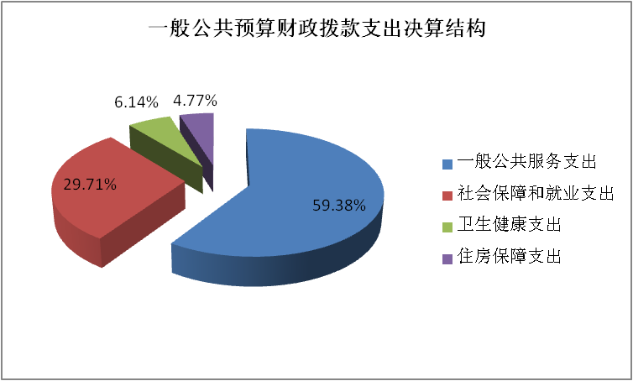

（三）一般公共预算财政拨款支出决算具体情况

2023年度一般公共预算支出决算数为884.83万元，完成预算100%。其中：
1.一般公共服务（类）支出-政府办公厅（室）及相关机构（款）-行政运行（项）: 支出决算为397.52万元，完成预算100%，决算数与预算数持平。
2.一般公共服务（类）支出-政府办公厅（室）及相关机构（款）-一般行政管理事务（项）: 支出决算为50.6万元，完成预算100%，决算数与预算数持平。
3.一般公共服务（类）支出-政府办公厅（室）及相关机构（款）-专项业务及机关事务管理（项）: 支出决算为3.5万元，完成预算100%，决算数与预算数持平。
4.一般公共服务（类）支出-政府办公厅（室）及相关机构（款）-事业运行（项）: 支出决算为73.78万元，完成预算100%，决算数与预算数持平。
5.社会保障和就业（类）支出-行政事业单位离退休（款）-行政单位离退休（项）: 支出决算为145.9万元，完成预算100%，决算数与预算数持平。
6.社会保障和就业（类）支出-行政事业单位离退休（款）-事业单位离退休（项）: 支出决算为18.92万元，完成预算100%，决算数与预算数持平。
7.社会保障和就业（类）支出-行政事业单位离退休（款）-机关事业单位基本养老保险缴费支出（项）: 支出决算为59.34万元，完成预算100%，决算数与预算数持平。
8.社会保障和就业（类）支出-抚恤（款）-死亡抚恤（项）:支出决算为36.74万元，完成预算100%，决算数与预算数持平。
9.社会保障和就业（类）支出-其他社会保障和就业支出（款）-其他社会保障和就业支出（项）: 支出决算为1.98万元，完成预算100%，决算数与预算数持平。
10.卫生健康（类）支出－行政事业单位医疗（款）-行政单位医疗（项）：支出决算为22.2万元，完成预算100%，决算数与预算数持平。
11.卫生健康（类）支出－行政事业单位医疗（款）-事业单位医疗（项）：支出决算为4.87万元，完成预算100%，决算数与预算数持平。
12.卫生健康（类）支出－行政事业单位医疗（款）-公务员医疗补助（项）：支出决算为5.81万元，完成预算100%，决算数与预算数持平。

13.卫生健康（类）支出－行政事业单位医疗（款）-其他行政事业单位医疗支出（项）：支出决算为14.38万元，完成预算100%，决算数与预算数持平。

14.卫生健康（类）支出－其他卫生健康支出（款）-其他卫生健康支出（项）：支出决算为7.1万元，完成预算100%，决算数与预算数持平。

15.住房保障（类）支出-住房改革支出（款）-住房公积金（项）:支出决算为42.19万元，完成预算100%，决算数与预算数持平。

六、一般公共预算财政拨款基本支出决算情况说明
2023年度一般公共预算财政拨款基本支出830.73万元，其中：
人员经费698.46万元，主要包括：基本工资、津贴补贴、奖金、绩效工资、机关事业单位基本养老保险缴费、职工基本医疗保险缴费、公务员医疗补助缴费、其他社会保障缴费、住房公积金、其他工资福利支出、抚恤金、生活补助、医疗费补助等。
公用经费132.27万元，主要包括：办公费、水费、电费、邮电费、差旅费、租赁费、公务接待费、委托业务费、工会经费、福利费、公务用车运行维护费、其他交通费、其他商品和服务支出、办公设备购置等。

七、财政拨款“三公”经费支出决算情况说明

（一）“三公”经费财政拨款支出决算总体情况说明
2023年度“三公”经费财政拨款支出决算为26.5万元，完成预算100%，较上年度减少0.21万元，下降0.79%。决算数与预算数持平的主要原因是根据预算指标合理使用经费。

（二）“三公”经费财政拨款支出决算具体情况说明
2023年度“三公”经费财政拨款支出决算中，因公出国（境）费支出决算0万元，占0%；公务用车购置及运行维护费支出决算8.75万元，占33.02%；公务接待费支出决算17.75万元，占66.98%。具体情况如下：
（图7：“三公”经费财政拨款支出结构图）
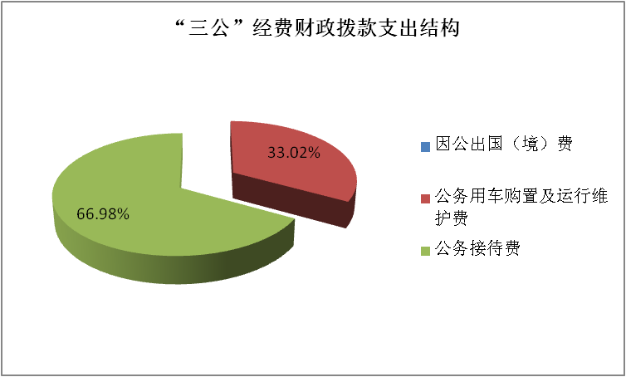
1.因公出国（境）经费支出0万元，完成预算0%。全年安排因公出国（境）团组0次，出国（境）0人。因公出国（境）支出决算与2022年持平。
2.公务用车购置及运行维护费支出8.75万元,完成预算100%。公务用车购置及运行维护费支出决算比2022年度减少0.4万元，下降4.37%。主要原因是2023年财政压缩了干休所预算经费。
其中：公务用车购置支出0万元。全年按规定更新购置公务用车0辆，其中：轿车0辆、金额0万元，越野车0辆、金额0万元，载客汽车0辆、金额0万元。截至2023年12月31日，单位账面共有其他用车7车辆，但实有公务用车为6辆（2016年7月公车改革时攀枝花市机关事务管理局将车辆调回进行拍卖处置，成办仍有1辆轿车因资料不全，财政暂无法批复核销），其中：轿车及商务车5辆、越野车1辆、载客汽车0辆。
公务用车运行维护费支出8.75万元。主要用于接待、招商引资、信息联络、离退休老干部服务工作及单位日常工作正常运行等所需的公务用车燃料费、维修费、过路过桥费、保险费等支出。
3.公务接待费支出17.75万元，完成预算100%。公务接待费支出决算比2022年度增加0.19万元，增长1.08%。主要原因是2023年干休所增加了0.05万元，服务中心新增了0.14万元。其中：
国内公务接待支出17.75万元，主要用于执行公务、开展业务活动开支的交通费、住宿费、用餐费等。国内公务接待474批次，1925人次（不包括陪同人员），共计支出17.75万元，具体内容包括：矿泉水和茶叶等接待用品共0.53万元、餐费支出3.1万元、攀枝花农产品支出11.57万元、招商引资活动工作餐费2.55万元。
外事接待支出0万元，外事接待0批次，0人，共计支出0万元。

八、政府性基金预算支出决算情况说明
2023年度政府性基金预算财政拨款支出0万元。

九、国有资本经营预算支出决算情况说明
2023年度国有资本经营预算财政拨款支出0万元。
十、其他重要事项的情况说明

（一）机关运行经费支出情况
2023年度，本部门机关运行经费支出122.93万元，比2022年度增加33.09万元，增长36.83%。主要原因是人员的增加，基本公用经费也相应增加；还有其他日常公用经费（如党建经费、工会经费、福利费等）本年预算也全部到位，没有象上年那样被追减预算。

（二）政府采购支出情况
2023年度，本部门政府采购支出总额0.5万元，其中：政府采购货物支出0.5万元、政府采购工程支出0万元、政府采购服务支出0万元。主要用于购入1台办公台式计算机。授予中小企业合同金额0万元，占政府采购支出总额的0%，其中：授予小微企业合同金额0万元，占政府采购支出总额的0%。

（三）国有资产占有使用情况
截至2023年12月31日，本部门共有车辆7辆，其中：主要领导干部用车0辆、机要通信用车0辆、应急保障用车0辆、其他用车7辆，其他用车主要是用于用于公务接待、招商引资、信息联络、离退休老干部服务工作及单位日常工作正常运转等所需的公务用车，但实有车辆为6辆，2016年7月公车改革时攀枝花市机关事务管理局将成办车辆调回进行拍卖处置，2019年攀枝花市机关事务管理局完善拍卖处置核销手续后，根据攀财资管〔2019〕115号文批复核销了2辆别克轿车的资产，轿车相差1辆的原因是2005年11月通过财政无偿划拨（攀财统〔2005〕61号）的形式，将市政府接待办的一辆S600型奔驰轿车（型号：BENZ600SEL、排气量：6.0、价值：158万元）转入成办使用，但因为此车车况存在问题，加之维修使用费过高。经报市政府和市机关事务管理局同意后与成都仁信担保公司协商，用该车置换3.0别克君威新车一辆（型号：别克牌SGM7302GL、车架号：LSGWK52C75S201421、发动机号：55310456、排气量：3.0），置换后只变更使用权，资产所有权仍由原单位管理，但新车的汽车购置税2.02万元由成办交纳，因此S600型奔驰轿车的原资产和新车的汽车购置税共160.02万元列入了奔驰轿车的资产价值。2016年7月公车改革时，置换的3.0别克君威交回攀枝花市原机关事务管理局已经拍卖处置，但由于此车在账面价值过高，而当时的置换协议又遗失，目前查找的资料还不全，所以财政暂无法批复该车的核销文件。
单价100万元以上设备（不含车辆）0台（套）。

（四）预算绩效管理情况
根据预算绩效管理要求，本部门在2023年度预算编制阶段，组织对物业管理费、招商引资活动经费、机关运转项目经费、维修维护费等4个项目开展了预算事前绩效评估，对4个项目编制了绩效目标，预算执行过程中，选取物业管理费、招商引资活动经费、机关运转项目经费、维修维护费4个项目开展绩效监控。
组织对2023年度一般公共预算、政府性基金预算、国有资本经营预算、社会保险基金预算以及资本资产、债券资金等全面开展绩效自评，形成本部门整体（含部门预算项目）绩效自评报告，其中，本部门整体（含部门预算项目）绩效自评得分为100分，绩效自评综述：圆满完成了市委、市政府赋予的各项工作任务，为攀枝花在蓉的政务活动保驾护航。绩效自评报告详见附件（第四部分）。

第三部分 名词解释

1.财政拨款收入：指单位从同级财政部门取得的财政预算资金。
2.年初结转和结余：指以前年度尚未完成、结转到本年按有关规定继续使用的资金。
3.年末结转和结余：指单位按有关规定结转到下年或以后年度继续使用的资金。
4.一般公共服务（类）政府办公厅（室）及相关机构事务（款）行政运行（项）：指反映行政单位（包括实行公务员管理的事业单位）的基本支出。
5.一般公共服务（类）政府办公厅（室）及相关机构事务（款）一般行政管理事务（项）：指反映行政单位（包括实行公务员管理的事业单位）未单独设置项级科目的其他项目支出。
6.一般公共服务（类）政府办公厅（室）及相关机构事务（款）专项业务及机关事务管理（项）：指反映各级政府举行各类重大活动、召开重要会议（如国务院一类会议、国庆招待会、全国劳模大会）的支出，政府机关房地产管理、公务用车管理等方面的支出。
7.一般公共服务（类）政府办公厅（室）及相关机构事务（款）事业运行（项）：指反映事业单位的基本支出，不包括行政单位（包括实行公务员管理的事业单位）后勤服务中心、医务室等附属事业单位。
8.社会保障和就业（类）行政事业单位养老支出（款）行政单位离退休（项）：指反映行政单位（包括实行公务员管理的事业单位）开支的离退休经费。
9.社会保障和就业（类）行政事业单位养老支出（款）事业单位离退休（项）：指反映事业单位开支的离退休经费。
10.社会保障和就业（类）行政事业单位养老支出（款）机关事业单位基本养老保险缴费支出（项）：指反映机关事业单位实施养老保险制度由单位缴纳的基本养老保险费支出。
11.社会保障和就业（类）抚恤（款）死亡抚恤（项）:指反映按规定用于烈士和牺牲、病故人员家属的一次性和定期抚恤金、丧葬补助费以及烈士褒扬金。
12.社会保障和就业（类）其他社会保障和就业支出（款）其他社会保障和就业支出（项）:指反映除上述项目以外其他用于社会保障和就业方面的支出。
13.卫生健康（类）行政事业单位医疗（款）行政单位医疗（项）：指反映财政部门安排的行政单位包括实行公务员管理的事业单位）基本医疗保险缴费经费，未参加医疗保险的行政单位的公费医疗经费，按国家规定享受离休人员、红军老战士待遇人员的医疗经费。
14.卫生健康（类）行政事业单位医疗（款）事业单位医疗（项）：指反映财政部门安排的事业单位基本医疗保险缴费经费，未参加医疗保险的事业单位的公费医疗经费，按国家规定享受离休人员待遇的医疗经费。
15.卫生健康（类）行政事业单位医疗（款）公务员医疗补助（项）：指反映财政部门安排的公务员医疗补助经费。
16.卫生健康（类）行政事业单位医疗（款）其他行政事业单位医疗支出（项）：指反映除上述项目以外的其他用于行政事业单位医疗方面的支出。
17.卫生健康（类）其他卫生健康支出（款）其他卫生健康支出（项）：指反映除上述项目以外其他用于卫生健康方面的支出。
18.住房保障支出（类）-住房改革支出（款）-住房公积金（项）：指反映行政事业单位按人力资源和社会保障部、财政部规定的基本工资和津贴补贴以及规定比例为职工缴纳的住房公积金。
19.基本支出：指为保障机构正常运转、完成日常工作任务而发生的人员支出和公用支出。
20.项目支出：指在基本支出之外为完成特定行政任务和事业发展目标所发生的支出。
21.“三公”经费：指单位用财政拨款安排的因公出国（境）费、公务用车购置及运行费和公务接待费。其中，因公出国（境）费反映单位公务出国（境）的国际旅费、国外城市间交通费、住宿费、伙食费、培训费、公杂费等支出；公务用车购置及运行费反映单位公务用车车辆购置支出（含车辆购置税）及租用费、燃料费、维修费、过路过桥费、保险费等支出；公务接待费反映单位按规定开支的各类公务接待（含外宾接待）支出。
22.机关运行经费：为保障行政单位（含参照公务员法管理的事业单位）运行用于购买货物和服务的各项资金，包括办公及印刷费、邮电费、差旅费、会议费、福利费、日常维修费、专用材料及一般设备购置费、办公用房水电费、办公用房取暖费、办公用房物业管理费、公务用车运行维护费以及其他费用。

第四部分 附件

部门预算绩效评价报告

一、部门（单位）基本情况
（一）机构组成。
本部门所属机构数：行政机关单位1个（攀枝花市人民政府驻成都办事处，以下简称：成办）、参照公务员法管理的事业单位1个（攀枝花市成都干部休养所，以下简称：干休所）、其他事业单位1个（攀枝花市成都干部服务中心，以下简称：服务中心）。
1.成办除内设科室“三科一办”，即党委办公室、综合科、经济联络信息科、接待管理科外，还挂有“中共攀枝花市委组织部驻成都流动党员服务站”、“共青团攀枝花市委驻成都工作委员会”和“攀枝花市驻成都群众工作站”等三个牌子。
2.干休所内设有办公室、财务室和医务室。
3.服务中心内设有办公室、财务室、业务宣传室。
（二）机构职能。
1.成办
（1）负责川、渝地区的联络。负责与省级机关、重庆市、成都市的联系；积极向上争取政策、项目、资金；宣传介绍攀枝花的政治、经济和社会发展情况，促进城市间的相互了解和友好往来；参与我市在成都、重庆进行的有关重大活动的组织协调和服务工作。
（2）加强调查研究，收集、整理和传递重要的政务、经济信息，为市委、市政府决策提供参考依据，为市级部门、县（区）和企业提供信息咨询服务。
（3）开展招商引资和区域间经济、技术、人才、文化的交流与合作；围绕我市经济发展的支柱产业和重点项目，积极开展招商引资活动，着力引进技术和资金，同时协助市内企业拓展市外市场。
（4）负责协调县（区）驻蓉办事处（联络处）的关系和业务指导。
（5）负责市级领导赴蓉及途经成都的接待工作，为市级各部门、县（区）和企事业单位在成都开展业务活动提供咨询服务和工作方便。
（6）负责与攀枝花调到成都和离退休后到成都定居的领导和干部的联系，为我市的经济建设和社会发展服务。
（7）协助市级有关部门做好本市人员到蓉上访的处置工作。
（8）负责对办事处及所属单位的财产进行监督管理，保证国有资产保值增值。
（9）承办市委、市政府和主管部门交办的其它事宜。
2.干休所
（1）落实干休所离休老干部政治、生活待遇。
（2）作好离休老同志日常管理服务。
（3）为方便离休老干部看病就医提供服务。
（4）开展离休老干部的文化娱乐活动.组织他们外出参观考察。
3.服务中心
（1）负责承担在蓉攀籍离退休干部的接待服务及维稳工作。
（2）联络、协调攀枝花市调蓉的在职及离退休干部。
（3）负责在蓉向曾经在攀工作的干部宣传介绍攀枝花，使之进一步为攀枝花建设和发展服务。
（4）邀请医院医生为西锦渡小区离退休干部进行现场健康问题解答。
（5）充分利用服务中心会议室、干部活动室、文体设施设备，为小区住户开展有益身心健康的文体活动。
（6）协调西锦渡物业管理部门做好管理及小区房屋、公共设施的维护保养工作。
（三）人员概况。
1.成办截至2023年12月31日，编制人数为：政府机关人员（公务员）8人、机关工勤7人。实有人数为：公务员10人（其中原主任调回市人大工作后其工资关系未动，编制不纳入成办；4月份公务员调入2人、调离1人，增加1人）、机关工勤4人（7月份退役军人安置1人、11月份退休1人）、按照攀委办〔2012〕86号文管理的聘用人员2人共16人；退休人员已全部纳入社保统筹管理。
2.干休所截止2023年12月31日，编制人数为：参公管理事业人员3人。实有人数为：参公管理事业人员3人、按照攀委办〔2012〕86号文管理的聘用驾驶员1人共4人;还有退休返聘人员2人（会计1人、医生1人）、长期聘用临时人员4人（门卫2人、因离休干部身体的原因而一直临聘有护理经验的护工2人）；退休人员8人已纳入社保统筹管理。
3.服务中心截止2023年12月31日，编制人数为：事业管理人员1人、专业技术人员4人、事业工勤人员3人。实有人数为：有事业管理人员1人、专业技术人员2人、事业工勤人员3人（增加7月份退役军人安置1人）共6人;退休人员5人已纳入社保统筹管理。
二、部门资金收支情况
（一）收入情况。
本部门2023年年初预算收入为769.33万元，决算报表收入为884.83万元，具体如下：
科目名称 |  | 年初预算收入 （万元） | 决算报表收入 （万元）
基本支出 | 政府办公厅（室）及相关机构事务-行政运行 | 384.22 | 397.52
基本支出 | 政府办公厅（室）及相关机构事务-事业运行 | 66.76 | 73.78
基本支出 | 行政单位离退休 | 137.37 | 145.90
基本支出 | 事业单位离退休 | 15.26 | 18.92
基本支出 | 机关事业单位基本养老保险缴费支出 | 50.08 | 59.34
基本支出 | 小计 | 653.69 | 695.46
科目名称 |  | 年初预算收入 （万元） | 决算报表收入 （万元）
基本支出 | 死亡抚恤 | 2.23 | 36.74
基本支出 | 其他社会保障和就业支出 | 1.92 | 1.98
基本支出 | 行政单位医疗 | 21.28 | 22.20
基本支出 | 事业单位医疗 | 4.54 | 4.87
基本支出 | 公务员医疗补助 | 4.64 | 5.81
基本支出 | 其他行政事业单位医疗支出 | 20.69 | 14.38
基本支出 | 其他卫生健康支出 |  | 7.10
基本支出 | 住房公积金 | 40.24 | 42.19
基本支出 | 基本支出小计 | 749.23 | 830.73
项目支出 | 一般行政管理事务 | 16.60 | 50.60
项目支出 | 专项业务及机关事务管理 | 3.50 | 3.50
项目支出 | 项目支出小计 | 20.10 | 54.10
合 计 |  | 769.33 | 884.83
（二）支出情况。
本部门2023年年初预算支出为769.33万元，决算报表支出884.83万元，具体如下：
科目名称 | 年初预算支出 （万元） | 决算报表支出 （万元）
工资福利支出 | 479.50 | 502.34
商品和服务支出 | 151.27 | 185.65
对个人和家庭的补助 | 138.56 | 196.12
资本性支出 |  | 0.72
合计 | 769.33 | 884.83
- 结余分配和结转结余情况。
本部门2023年决算报表中的结转结余是非财政拨款结转结余，是成办2004年10月发生的被财务人员挪用公款数额175.03万元（含以前年度的利息，市审计局和国资委已认定），虽然法院已判决，但公款一直无法追回，此笔款项只是账面数。
三、部门预算绩效分析
（一）部门预算总体绩效分析。
1.履职效能。
（1）坚持服务先行，提升服务保障工作水平。
一是扎实做好市领导、省两会代表等在蓉的接待服务工作，做好我市与省级机关、成都市有关部门的政务联络、合作对接工作。4月，积极配合圆满完成市委安排的攀枝花特色厨艺交流展示活动。二是协助做好市委市政府在成都举行的重大政务、经济、科技等活动的组织、联络、协调工作。今年8月，高质量完成省、市赋予的成都第31届世界大学生夏季运动会涉攀在蓉安全、交通、维稳等后勤保障任务。三是协助做好市级各部门、各县（区）赴蓉进行公务活动，为我市在蓉干部、赴蓉群众提供必要的支持和服务。截至目前，各项政务、商务交流服务1900余人次，派遣公务用车1200余次，会务服务保障50余次。
（2）坚持多措并举，积极参与招商引资工作。
一是深入落实市委、市政府工作要求，以高质量发展建设共同富裕试验区作为工作的“总牵引”“总抓手”，加强与四川省、成都市各级政府部门的沟通联系，及时了解政策动态和投资信息，努力争取政策、项目、资金等支持，推动实现人才链、资金链、产业链精准对接，为我市的加速发展争取更多的支持和帮助。二是多渠道收集项目信息，为招商引资牵线搭桥。围绕服务业发展年这一重点，通过走访兄弟市（州）驻蓉办取真经、寻实招，积极参与驻蓉区域协作交流平台等相关活动，加强与外地企业的沟通联系，大力宣传我市资源优势和产业特色，吸引更多企业和投资项目到我市投资发展，为外地客商到我市投资兴业牵线搭桥。三是加大协调配合力度，积极参与重大招商引资项目在蓉的跟进和服务保障工作。积极参与知名企业四川行、中国西部国际博览会、省级部门支持攀枝花高质量发展共建共同富裕试验区现场签约仪式等活动，为招商引资高质量发展保驾护航。
（3）坚持高质量发展，持续强化自身建设。
一是对《驻成办签约酒店名录库》实行动态管理。根据工作需要，多渠道、多方位掌握信息，一季度一更新，分别对原有的成都市内特色餐饮、协议会议酒店、公务人员出差成都市内推荐酒店进行动态管理。截至目前，整理签约酒店44家，会议酒店24家。二是加强公务用车规范管理。分别从制度建设、安全教育、公车使用、驾驶员管理、隐患排查、监督监管等六个方面健全公务用车管理长效机制，坚持每月召开驾驶员安全工作例会，强化“定点加油、定点维修、定点洗车”等监督管理，严格执行车辆出差审批流程。年初，还对我办公务车辆定点保险服务合同、定点维修合同进行了再梳理。三是加强信息报送工作。第一时间传递国家、四川省和成都市的重要信息、政策动态，截止11月底，分别向市委办、市政府办等部门报送信息647条，编发攀成办简报信息26条。其中《攀枝花市人民政府驻成都办事处召开“优服务 迎大运”专题工作会议》简报受到市领导肯定性批示。
（4）坚持重点管控，扎实开展信访维稳工作。
一是提升政治站位，定期研判部署信访维稳工作。组织全体干部职工学习《信访工作条例》，提高对信访维稳工作重要性的认识。配合市信访局建立驻蓉信访维稳工作机制，紧密联系并组织协调驻蓉信访工作组开展信访维稳工作，经常对涉攀在蓉社会稳定风险进行分析研判，做好敏感时段、敏感地点、敏感人员稳控工作。二是全力配合做好世界大学生运动会有关信访维稳工作。成立了专项工作组，党委书记主持召开专题工作会议，发动全体干部职工投入到安全、交通、联络、信访等具体工作当中，强化应急处突，做好应急妥善处置。党委副书记带队，分别在成都市区、龙泉驿区和双流区16家酒家实地考察比选后，确定了3家信访维稳工作在蓉期间的工作（住宿）酒家，做好了维稳车辆安排，为我市完成大运会安保维稳工作做出积极贡献。三是加强与省、市、县（区）信访部门的沟通联系，密切保持省、成都市与攀枝花信访信息的双向沟通，加强与省公安、信访相关部门的联络，充分发挥协作合力，使信访维稳工作平稳可控。2023年,共接待各类赴蓉上访100余件、劝返接返上访人员200余人次。
（5）坚持以人为本，做好在蓉老干部服务工作。
一是密切联系、传递温暖。本着“让党放心，让老干部满意”的工作原则，我办以春节、重阳节等为契机，向老干部开展节日慰问、送学上门、政策宣传、调研访谈等活动，及时传递市委、市政府对老干部的关心、关爱。积极牵线搭桥、拓宽渠道，充分发挥老干部的威望、经验等优势，继续为攀枝花经济社会发展发挥余热。二是尊老敬老、优化服务。用心用情做好成都干休所服务对象的生活、医疗等服务保障工作，让老干部安享延年益寿的幸福晚年。积极配合市委老干部局做好住蓉离退休厅级干部休养慰问工作，及时了解离退休同志的思想动态，帮助他们解决生活上存在的具体问题，做到件件有着落，事事有回音，维护了老同志队伍的和谐稳定。三是主动担当、延伸服务。配合市委有关部门成立“在蓉离退休老干部党委”并担负日常管理服务工作，精心筹备该党委揭牌仪式，倾力打造党员活动阵地，把市委对老干部的关怀落实到位，把党组织的先锋模范作用和党员干部自治管理有序结合，让在蓉生活的老干部们组织上有了认同感，生活上有了归属感，受到老干部的普遍好评。
- 预算管理。
（1）本部门按照规定编制年度部门预算，报同级财政部门按法定程序审核、批复、使用，对财政下达的预算，结合工作实际制定用款计划和项目支出计划，预算一经确立和批复，原则上不予调整和追加。
2023年年初部门预算安排的收入为769.33万元，包括行政运行、一般行政管理事务、专项业务及机关事务管理、事业运行、行政单位离退休、事业单位离退休、机关事业单位基本养老保险缴费支出、死亡抚恤、其他社会保障和就业支出、行政单位医疗、事业单位医疗、公务员医疗补助、其他行政事业单位医疗支出、住房公积金。
①“行政运行”年初预算数为384.22万元，主要用于：公务人员、参公管理人员、编内聘用人员的工资福利、日常运转及在蓉离退休人员和流动党员的服务管理等工作。
②“一般行政管理事务”年初预算数为16.6万元，包含物业管理费1.6万元，主要用于：成办和干休所办公场所的物业服务支出；招商引资活动经费10万元，主要用于：大力推广宣传攀枝花特色产品，促进攀枝花地方产品的加工生产、农产品的种植栽培，助推攀枝花经济的发展；楼栋管理费5万元，主要用于：干休所管理的两栋楼房、车库、活动室、医务室及附属设施的日常维护维修，给老同志们一个较好的生活环境环境。
③“专项业务及机关事务管理”年初预算数为3.5万元，包含物业管理费0.5万元，主要用于：服务中心办公场所的物业服务支出；维修维护费3万元，主要用于：对小区内为离退休老干部们提供文化娱乐活动场所的固定资产和设备进行维修保养。
④“事业运行”年初预算数为66.76万元，主要用于：事业人员的工资福利、日常公用支出。
⑤“行政单位离退休”年初预算数为137.37万元，主要用于：行政及参公管理单位退休人员社保统筹外房贴、生活补助及公用福利支出。
⑥“事业单位离退休”年初预算数为15.26万元，主要用于：事业单位退休人员社保统筹外房贴、生活补助及公用福利支出。
⑦“机关事业单位基本养老保险缴费支出”年初预算数为50.08万元，主要用于：部门各单位承担的公务人员、参公管理人员、事业人员、聘用人员基本养老保险支出。
⑧死亡抚恤”年初预算数为2.23万元，主要用于：死亡职工遗属生活困难补助支出。
⑨“其他社会保障和就业支出”年初预算数为1.92万元，主要用于：部门各单位承担的公务员及机关工勤人员、参公管理人员、事业人员工伤、失业保险支出，还有聘用人员工伤失业保险支出。
⑩“行政单位医疗”年初预算数为21.28万元，主要用于：行政及参公管理单位承担的公务人员、参公管理人员、聘用人员基本医疗保险支出。
⑪“事业单位医疗”年初预算数为4.54万元，主要用于：服务中心承担的事业人员基本医疗保险支出。
⑫“公务员医疗补助”年初预算数为4.64万元，主要用于：部门各单位承担的职工公务员医疗补助支出。
⑬“其他行政事业单位医疗支出”年初预算数为20.69万元，主要用于：部门各单位承担的职工医保个人账户补充支出。
⑭“住房公积金”年初预算数为40.24万元，主要用于：按照规定标准为职工缴纳的住房公积金支出。
（2）做好支出控制，编制的支出预算，首先保证本部门履行基本职能所需要的人员经费和公用经费，然后才支付其他弹性支出和专项支出，但严格控制支出数额和范围。
支出预算包括：人员支出、日常公用支出、项目支出。人员支出预算的编制严格按照国家政策规定和标准，逐项核定，没有政策规定的项目，不得列入预算；日常公用支出预算的编制本着节约、从俭的原则编报；项目支出预算的编制紧密结合本单位当年主要职责任务、工作目标及事业发展设想，并充分考虑财政的承受能力，本着实事求是、从严从紧、区别轻重缓急，急事优先的原则按序安排支出事项。2023年度实际支出为884.83万元，具体如下：
①人员类
人员类支出为698.46万元，较年初预算追加了80.40万元，包括：其一，行政运行”支出288.94万元，成办调离、调入、退役安置人员调剂后追加了工资、奖金等经费12.64万元；其二，“事业运行”支出65.59万元，追加了服务中心2023年7月退役安置军人1人的工资、津贴补贴等经费6.58万元；其三，“行政单位离退休”支出131.56万元，追加了退休人员的“退休中人”一次性退休补贴、医保个人账户补充等8.53万元；其四，“事业单位离退休”支出18.92万元，追加医保个人账户补充费用3.66万元；其五，“机关事业单位基本养老保险缴费支出”支出59.34万元，追加了根据攀人社发〔2022〕335号(川人社发〔2022〕19号)和攀社险〔2023〕12号的要求,重新核定缴费基数将基础绩效奖纳入了其中计算并补缴了2022年职工基本养老保险等9.26万元（含调离、调入、安置人员基本养老保险的增减等指标调剂）；其六，“死亡抚恤”支出36.74万元，是追加了成办去世退休人员2人的一次性丧葬抚恤金34.51万元；其七，“其他社会保障和就业支出”支出1.98万元，追加了2023年7月退役安置军人的工伤、失业保险缴费0.06万元；其八，“行政单位医疗”支出22.2万元，是调离、调入、安置人员指标调剂后追加了0.92万元；其九，“事业单位医疗”支出4.87万元，追加了服务中心2023年7月退役安置军人1人的基本医疗保险0.33万元；其十，“公务员医疗补助”支出5.81万元，是公务员医疗补助标准提高及调离、调入、安置人员调剂指标后追加了1.17万元；其十一，“其他行政事业单位医疗支出”支出14.38万元，是公务员医保个人账户补充比例由4%降至1%及调离人员调剂后追减了6.31万元；其十二，“其他卫生健康支出”支出7.10万元，是追加的2022年和2023年干部异地体检费；其十三，“住房公积金”支出42.19万元，调离、调入、退役军人安置人员调剂指标后追加了1.95万元。
②运转类
运转类支出132.27万元，较年初预算追加了1.10万元，包括：其一，“行政运行”支出108.58万元，追加了调离、调入、退役军人安置人员调剂后公用经费0.66万元；其二，“事业运行”支出8.19万元，追加了2023年7月退役安置军人公用经费0.44万元；其三，“行政单位离退休”支出14.34万元，与年初预算持平；其四，“事业单位离退休”支出1.16万元，与年初预算持平。
③项目类
项目类绩效目标支出为54.10万元，主要是干休所较年初预算追加了机关运转项目经费34万元，具体用于：离休老干部特殊慰问活动费5万元、劳务费16万元、办公经费5万元、楼栋维修管理8万元。
3.财务管理。
（1）在财政预算经费使用执行中，按照先有预算，后有支出的原则，严格遵守《会计法》，加强财务管理，建立健全各项规章制度和内部控制制度，充分发挥会计核算和监督职能，做好会计核算基础工作，及时办理财务收支结算，做到信息公开完整、准确、真实。
根据成办已制定的工作规则和“三重一大”事项决策制度，严格执行预算管理，强化预算约束，未列入预算的不得开支，不存在无预算、超预算、超标准、超范围开支经费的情况。
（2）建立健全支出内部控制制度和内部稽核、审批、审查制度，完善内部支出管理，强化内部约束，不断降低行政事业单位运行成本。各项支出应当符合国家的现行规定，不擅自提高补贴标准，不巧立名目、变相扩大个人补贴范围；不随意提高差旅费、会议费等报销标准；不超财力购置办公设备及其他设施。
4.资产管理。
截至2023年12月31日，本部门资产总额（账面净值，下同） 1,090.81 万元，较上年下降4.74%。负债总额 821.41万元 ,较上年下降5.54%。净资产 269.4万元 ,较上年下降 2.22%。
（1）资产分布情况
本部门行政单位国有资产 840.9万元，占 77.09%；事业单位国有资产249.91万元，占 22.91%。
（2）资产构成及变动情况
项 目 | 2023年 | 2022年 | 差 额 | 变动率
货币资金 | 723.86 | 759.32 | -35.46 | -4.67%
其他应收款 | 274.20 | 285.43 | -11.23 | -3.93%
固定资产净值 | 89.80 | 96.77 | -6.97 | -7.20%
无形资产净值 | 2.95 | 3.57 | -0.62 | -17.37%
合计 | 1090.81 | 1145.09 | -54.28 | －
（3）资产利用率=总收入/总资产
2023年度资产利用率=884.83/1090.81=0.81
2022年度资产利用率=727.69/1145.09=0.64
5.采购管理。
2023年本部门政府采购支出总额0.5万元，是成办购入1台台式计算机用于办公使用。
（二）部门预算项目绩效分析。
常年项目绩效分析。该类项目总数3个，涉及预算总金额52万元，1—12月预算执行总体进度为100 %，其中：预算结余率大于10%的项目共计0个。
阶段（一次性）项目绩效分析。该类项目总数1个，涉及预算总金额2.1万元，1—12月预算执行总体进度为100 %，其中：预算结余率大于10%的项目共计0个。
1.项目决策。
项目支出是用于完成特定行政工作任务和事业发展目标的支出，本部门项目支出包括：招商引资活动经费、机关运转项目经费、维修维护费、物业管理费。
（1）招商引资活动经费：用于加强与四川省、成都市各级政府部门的沟通联系，及时了解政策动态和投资信息，努力争取政策、项目、资金等支持，推动实现人才链、资金链、产业链精准对接，为我市的加速发展争取更多的支持和帮助；多渠道收集项目信息，为招商引资牵线搭桥，围绕服务业发展年这一重点，通过走访兄弟市（州）驻蓉办取真经、寻实招，积极参与驻蓉区域协作交流平台等相关活动，加强与外地企业的沟通联系，大力宣传我市资源优势和产业特色，吸引更多企业和投资项目到我市投资发展，为外地客商到我市投资兴业牵线搭桥；加大协调配合力度，积极参与重大招商引资项目在蓉的跟进和服务保障工作，积极参与知名企业四川行、中国西部国际博览会、省级部门支持攀枝花高质量发展共建共同富裕试验区现场签约仪式等活动，为招商引资高质量发展保驾护航。
（2）机关运转项目经费：干休所成立于1984年（归属攀枝花市人民政府驻成都办事处老干科），1994年更名为攀枝花市成都干部休养所（攀编发〔1994〕29号），为了感恩这批80多位离休老干部对攀枝花市做出的贡献，当年市委市政府专门在现在的地址修建和购买了两栋住房供老干部们居住生活。经费用于干休所两个院落所管理的两栋楼房、车库、活动室、医务室及附属设施的日常维护维修；清淤，管辖区的市容环境卫生绿化，沟渠清淤疏通，垃圾清运，补充公用支出不足；鉴于其机构设置及编制配置实际情况，为满足离休人员日常管理所需，解决长期聘用人员和临时聘请人员的劳务费；树立一种服务的意识，踏实做事，多做好事,多办实事。认真解决好关系到他们切实利益的具体问题；要让老同志病有所依,老有所养,使老同志真正感受到干休所是一个和谐温馨的大家庭。
（3）维修维护费：用于对“西锦·渡”小区内为离退休老干部们提供文化娱乐活动场所的固定资产和设备进行维修维护，为离退休老干部们提供一个和谐温馨的生活环境。
（4）物业管理费：此项用于保障了本部门各单位办公场所和停放车辆的安全，延长国有资产的使用寿命，同时维护物业管理区域的环境清洁卫生和秩序。
2.项目执行。
招商引资活动经费、机关运转项目经费、维修维护费、物业管理费等项目经费由市财政预算划拨，成办、干休所、服务中心分别专款专用管理。
- 招商引资活动经费：2023年年初预算10万元，全年支出总额10万元。
①工作经费4万元，组织开展并参与招商工作多项活动，促进招商项目签约，提供投资咨询服务，多渠道发挥招商引资的桥梁和纽带作用。
②攀枝花地方产品推广费6万元，充分利用地处成都的地域优势，主动作为，立足攀枝花实际，大力推广宣传攀枝花特色产品，促进攀枝花地方产品的加工生产、农产品的种植栽培，这样既提高了攀枝花各色工业、农业产品的知名度，也提升了攀枝花的城市形象，从而助推攀枝花经济的发展。
- 机关运转项目经费：2023年年初预算5万元，年中财政追加预算34万元，全年支出总额39万元。
①离休老干部慰问活动费5万元，组织老干部活动14次，包括组集体学习和座谈、外出活动、迎春团拜活动等。
②劳务费16万元，干休所长期聘用人员4人及临时聘请的护理人员2人的劳务支出。
③楼栋管理费13万元，成都市金牛区马鞍山路1号，管理离休老干部居住的两栋楼房（面积407.77平方米）、车库、活动室、医务室及附属设施的日常维护维修，给老同志们一个较好的生活环境环境。
④办公费5万元，弥补公用经费不足（在编在职仅3人管理22人），鉴于单位的机构设置及编制配置实际情况，无法满足日常管理运转所需。
（3）维修维护费：2023年年初预算3万元，全年支出总额3万元。
按照“简洁、大方、功能齐全”的要求打造党员活动室，设计制作文化墙精益求精,购买基础设施设备；对“西锦·渡”小区内为离退休老干部们提供文化娱乐活动场所的固定资产和设备进行维修维护。
（4）物业管理费：2023年年初预算2.1万元，全年支出总额2.1万元，其中成办1.4万元、干休所0.2万元、服务中心0.5万元。
保障了本部门各单位办公场所和停放车辆的安全，延长了国有资产的使用寿命，同时物业管理区域的环境清洁卫生和秩序得以维护。
3.目标实现。
（1）招商引资活动经费10万元
项目  名称 | 指标 | 具体指标 | 情况说明 | 完成率  （%）
招商引资活动经费 | 数量指标 | 招商引资工作经费 | 组织开展并参与招商工作多项活动，报送有效投资信息。 | 100%
招商引资活动经费 | 数量指标 | 攀枝花地方产品推广费 | 按农产品季节推广攀枝花农产品，介绍宣传攀枝花地方产品。 | 100%
招商引资活动经费 | 时效指标 | 招商引资工作经费 | 全年 | 100%
招商引资活动经费 | 时效指标 | 攀枝花地方产品推广费 | 全年 | 100%
项目  名称 | 指标 | 具体指标 | 情况说明 | 完成率  （%）
招商引资活动经费 | 成本指标 | 招商引资工作经费 | 4万元 | 100%
招商引资活动经费 | 成本指标 | 攀枝花地方产品推广费 | 6万元 | 100%
（2）机关运转项目经费39万元
项目  名称 | 指标 | 具体指标 | 情况说明 | 完成率  （%）
机关运转项目经费 | 数量指标 | 离休老干部慰问活动费 | 组织老干部活动14次，包括组集体学习和座谈、外出活动、迎春团拜活动等。 | 100%
机关运转项目经费 | 数量指标 | 劳务费 | 长期聘用人员4人及临时聘请的护理人员2人的劳务支出。 | 100%
机关运转项目经费 | 数量指标 | 楼栋管理费 | 管理离休老干部居住的两栋楼房（面积407.77平方米）、、车库、活动室、医务室及附属设施的日常维护维修。 | 100%
机关运转项目经费 | 数量指标 | 办公经费 | 弥补公用经费不足（在编在职仅3人，管理离休老干部22人）。 | 100%
机关运转项目经费 | 时效指标 | 离休老干部慰问活动费 | 全年 | 100%
机关运转项目经费 | 时效指标 | 劳务费 | 全年 | 100%
机关运转项目经费 | 时效指标 | 楼栋管理费 | 全年 | 100%
机关运转项目经费 | 时效指标 | 办公经费 | 全年 | 100%
机关运转项目经费 | 成本指标 | 离休老干部慰问活动费 | 5万元 | 100%
机关运转项目经费 | 成本指标 | 劳务费 | 16万元 | 100%
机关运转项目经费 | 成本指标 | 楼栋管理费 | 13万元 | 100%
机关运转项目经费 | 成本指标 | 办公经费 | 5万元 | 100%
（3）维修维护费3万元
项目  名称 | 指标 | 具体指标 | 情况说明 | 完成率  （%）
维修维护费 | 数量指标 | 维修维护费 | 对“西锦·渡”小区内为离退休老干部们提供文化娱乐活动场所的固定资产和设备进行维修维护。 | 100%
维修维护费 | 时效指标 | 维修维护费 | 全年 | 100%
维修维护费 | 成本指标 | 维修维护费 | 3万元 | 100%
（4）物业管理费2.1万元
项目  名称 | 指标 | 具体指标 | 情况说明 | 完成率  （%）
物业管理费 | 数量指标 | 成办 | 借用的四川攀枝花大厦实业有限责任公司位于成都市人民北路一段一号攀枝花大厦四楼（面积960.78平方米）。 | 100%
物业管理费 | 数量指标 | 干休所 | 成都市金牛区马鞍山路1号，管理离休老干部居住的两栋楼房（面积407.77平方米）。 | 100%
物业管理费 | 数量指标 | 服务中心 | 成都市人民北路一段一号攀枝花大厦四楼F14房间。 | 100%
物业管理费 | 时效指标 | 成办 | 全年 | 100%
物业管理费 | 时效指标 | 干休所 | 全年 | 100%
物业管理费 | 时效指标 | 服务中心 | 全年 | 100%
物业管理费 | 成本指标 | 成办 | 1.4万元 | 100%
物业管理费 | 成本指标 | 干休所 | 0.2万元 | 100%
物业管理费 | 成本指标 | 服务中心 | 0.5万元 | 100%
（三）重点领域绩效分析。
本部门2023年度不涉及国有资本、行政事业性国有资产、债券资金、政府采购和政府购买服务等重点领域。
（四）绩效结果应用情况。
1.保障机关运转、履行职能职责总体情况
2023年度机关运行经费为122.93万元，2022年度机关运行经费为89.84万元，本年较上年增加了33.09万元，上升了36.83%。主要原因是：业务委托费增加了 10万元、差旅费增加了4.88万元、工会福利费增加了5.95万元、公务用运行维护费增加了4.46万元、机关党建经费增加了1.90万元、退休人员公用经费（含党建经费）增加了5.90万元。
2.厉行节约、合理使用项目资金情况
本部门2023年预算项目资金有招商引资活动经费10万元、机关运转项目经费39万元、维修维护费3万元和物业管理费2.1万元，用于办公场所的物业服务支出、离退休老干部服务管理工作和为我市的经济加速发展争取更多的支持和帮助。
- 按照财政部门预算编制的通知和有关要求，按时完成基础工作、项目报送、提交部门预算草案；在财政部门批复日内向社会公开本部门各单位的“三公”经费、机关运行经费的安排、使用情况；本部门各单位的预算执行都达到了执行进度；本部门各单位的财务制度健全，制度执行严格，会计核算符合国家法律法规及相关规定，资金达到了专款专用，开支标准合理、合法。
四、评价结论及建议
（一）评价结论。
本部门成立了绩效自评领导小组，领导小组办公室设在成办综合科，负责牵头开展各项目绩效自评工作，自评小组依据专项资金考核指标体系，对项目开展综合评分，全面考量项目实施程序的规范性、财务管理的合规性，以及项目执行率和目标绩效完成情况。
在财政预算经费使用执行中，按照先有预算，后有支出的原则，严格遵守《会计法》，加强财务管理，建立健全各项规章制度和内部控制制度，充分发挥会计核算和监督职能，做好会计核算基础工作，及时办理财务收支结算，做到信息公开完整、准确、真实。
根据成办已制定的工作规则和“三重一大”事项决策制度，严格执行预算管理，强化预算约束，未列入预算的不得开支，不存在无预算、超预算、超标准、超范围开支经费的情况。
1.产出指标完成情况分析。
（1）基本支出：2023年全年总额为830.73万元，用于保障本部门各单位职工工资福利和日常工作运转的支出。
（2）项目支出：是用于完成特定行政工作任务和事业发展目标的支出，包括：招商引资活动经费、机关运转项目经费、维修维护费、物业管理费。
①招商引资活动经费：2023年全年总额为10万元，用于充分利用地处成都的地域优势，主动作为，立足攀枝花实际，积极对外宣传攀枝花，展示攀枝花形象，推介攀枝花发展项目，力争引进优秀企业，帮助区县项目实实在在的落地。同时，大力推广宣传攀枝花特色产品，促进攀枝花地方产品的加工生产、农产品的种植栽培，这样既提高了攀枝花各色工业、农业产品的知名度，也提升了攀枝花的城市形象，从而助推攀枝花经济的发展。多渠道发挥招商引资的桥梁和纽带作用，为攀枝花市地方经济、人才就业、城市名片、产业升级等起到多方面的积极推动作用。
②机关运转项目经费：2023年全年总额为39万元，用于干休所两个院落所管理的两栋楼房、车库、活动室、医务室及附属设施的日常维护维修；清淤，管辖区的市容环境卫生绿化，沟渠清淤疏通，垃圾清运，补充公用支出不足；鉴于其机构设置及编制配置实际情况，为满足离休人员日常管理所需，解决长期聘用人员和临时聘请人员的劳务费；树立一种服务的意识，踏实做事，多做好事,多办实事。认真解决好关系到他们切实利益的具体问题；要让老同志病有所依,老有所养,使老同志真正感受到干休所是一个和谐温馨的大家庭。
③维修维护费：2023年全年总额为3万元，用于对“西锦·渡”小区内为离退休老干部们提供文化娱乐活动场所的固定资产和设备进行维修维护，为离退休老干部们提供一个和谐温馨的生活环境。
④物业管理费：2023年全年总额为2.10万元，此项用于办公场所的物业服务支出，如保卫、保洁、日常公共设施的零星维护维修。
2.效益指标完成情况分析。
（1）基本支出：为保障成办的人员工资福利、日常运转及承担的接待、在蓉离退休人员和流动党员的服务管理等工作的支出，完成了市委、市政府交办的任务。
（2）项目支出：
①招商引资活动经费：为攀枝花市地方经济、人才就业、城市名片、产业升级等起到了多方面的积极推动作用；在引进优秀企业、帮助县（区）项目落地方面取得了实实在在的成效，打好招商引资“人情”牌，做好项目储备工作。
②机关运转项目经费：认真落实中央、省市委离退休老干部服务管理工作要求。切实提高政治站位，用心用情做好离退休干部服务管理工作。
③维修维护费：让离退休老干部及时了解国家政策，感受市委市政府对老同志们的关心，为他们提供一个思想交流的平台。
④物业管理费：保障了本部门各单位办公场所和停放车辆的安全，延长了国有资产的使用寿命，同时物业管理区域的环境清洁卫生和秩序得以维护。
3.满意度指标完成情况分析。
（1）基本支出：满意度指标为≥95%，完成了市委、市政府和相关部门交办的各项工作、任务和离退休老干部服务工作。
（2）项目支出：
①招商引资活动经费：满意度指标为≥95%，积极主动与省级及成都市各部门及各驻蓉机构保持经常性联络和工作互动，为攀枝花对外招商、项目对接搭建合作关系。
②机关运转项目经费：满意度指标为≥98%，使离退休老干部及遗属深切感受到了党的关怀和温暖。
③维修维护费：满意度指标为≥95%，传递党的温暖和市委市政府的关心，让老同志们能继续为攀枝花的发展献计献策。
④物业管理费：满意度指标为≥100%，协调与其他单位之间的关系，保障了工作环境的安全，更好地维护社会的稳定。
（二）存在问题。
1.作为连接成渝地区及上级部门的重要桥梁纽带，我办与省、成都市各级政府、部门和企业联系和协调沟通举措不够多、力度不够大，推动攀枝花市与成都、重庆两市的经济交流与合作收效有限。
2.招商引资工作是一项综合性工作，需要及时有效的招商信息做依托，而我办目前存在信息滞后、信息渠道有限等情况；由于攀枝花的地理位置偏远、基础设施薄弱和交通条件制约等因素，导致难以做到招大引强，使得引进项目质量不高、效益较低；加之宣传方式单一，对攀枝花特色地方产品的推广宣传力度不够，也造成了招商引资工作推进困难。
3.因成办接待工作的随机性很强，一般都是按照领导的安排和要求进行接待，自身对外业务联系和交流所发生的公务接待几乎没有，因此无法取得派出单位公函和接待清单等类单据。
4.单位内部管理和内控制度更新不及时，有待完善；预算编制需更进一步细化不够，没有充分做好事前评估。
（三）改进建议。
1.集成办身处省会城市的地理人脉优势，主动收集“成渝贵昆”外圈和省委省政府的政策理论、先进信息为我市献智献力，有针对性地借鉴构建现代化产业体系出台的政策规定和改革创新举措，向市委市政府勤报告、供参考。主动拜访、对接省直各部门、兄弟市（州）驻蓉办，收集先进经验做法和重大招商引资项目信息，为攀枝化构建现代化产业体系推动经济社会发展牵线搭桥。
2.扩大对攀枝花产品种类、品质、特色的推广宣传，加深人们的认识和了解，提升攀枝花品牌影响力；加强攀枝花城市基础设施建设，努力改善交通条件，提升城市软硬实力，筑巢引凤；力争更好更快地收集、整理和传递高质量的政务类经济类信息供市领导及相关部门决策参考。
3.办事处接待工作随机性很强，一般都是按照领导的安排和要求进行接待，自身对外业务联系和交流所发生的公务接待几乎没有，因此无法取得派出单位公函和接待清单等类单据，只能尽量做到“先审批、后接待”，在取得发票时，要求填写的项目齐全、内容真实、字迹清楚，并附带清单小票和银行卡刷卡凭据，为会计核算提供合法、真实、准确、完整的会计信息。
4.进一步建立健全支出内部控制制度和内部稽核、审批、审查制度，完善内部支出管理，强化内部约束，不断降低单位运行成本。各项支出应当符合国家的现行规定，不擅自提高补贴标准，不巧立名目、变相扩大个人补贴范围；不随意提高差旅费、会议费等报销标准；不超财力购置办公设备及其他设施，及时清理购置时间较长、因技术淘汰无法使用且无维修使用价值、处于闲置状态的固定资产。

附表：部门预算项目支出绩效自评表（2023年度）见附件3.

第五部分 附表

一、收入支出决算总表

二、收入决算表

三、支出决算表

四、财政拨款收入支出决算总表

五、财政拨款支出决算明细表

六、一般公共预算财政拨款支出决算表

七、一般公共预算财政拨款支出决算明细表

八、一般公共预算财政拨款基本支出决算表

九、一般公共预算财政拨款项目支出决算表

十、政府性基金预算财政拨款收入支出决算表

十一、国有资本经营预算财政拨款收入支出决算表

十二、国有资本经营预算财政拨款支出决算表

十三、财政拨款“三公”经费支出决算表

